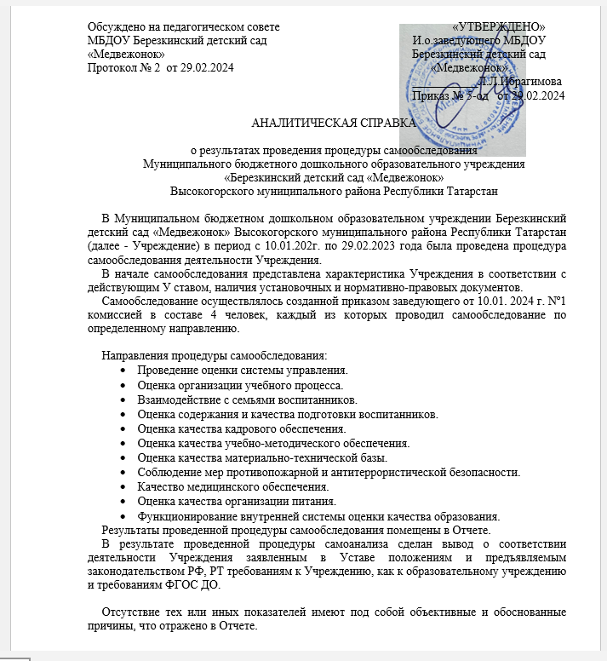
Обсуждено на педагогическом совете «УТВЕРЖДЕНО»
МБДОУ Березкинский детский сад И.о.заведующего МБДОУ
«Медвежонок» Березкинский детский сад
Протокол № 2 от 29.02.2024 «Медвежонок»
___________Л.Л.Ибрагимова
Приказ № 5-од от 29.02.2024

АНАЛИТИЧЕСКАЯ СПРАВКА

о результатах проведения процедуры самообследования
Муниципального бюджетного дошкольного образовательного учреждения
«Березкинский детский сад «Медвежонок»
Высокогорского муниципального района Республики Татарстан

В Муниципальном бюджетном дошкольном образовательном учреждении Березкинский детский сад «Медвежонок» Высокогорского муниципального района Республики Татарстан (далее - Учреждение) в период с 10.01.202г. по 29.02.2023 года была проведена процедура самообследования деятельности Учреждения.
В начале самообследования представлена характеристика Учреждения в соответствии с действующим У ставом, наличия установочных и нормативно-правовых документов.
Самообследование осуществлялось созданной приказом заведующего от 10.01. 2024 г. Nº1 комиссией в составе 4 человек, каждый из которых проводил самообследование по определенному направлению.

Направления процедуры самообследования:
- Проведение оценки системы управления.
- Оценка организации учебного процесса.
- Взаимодействие с семьями воспитанников.
- Оценка содержания и качества подготовки воспитанников.
- Оценка качества кадрового обеспечения.
- Оценка качества учебно-методического обеспечения.
- Оценка качества материально-технической базы.
- Соблюдение мер противопожарной и антитеррористической безопасности.
- Качество медицинского обеспечения.
- Оценка качества организации питания.
- Функционирование внутренней системы оценки качества образования.
Результаты проведенной процедуры самообследования помещены в Отчете.
В результате проведенной процедуры самоанализа сделан вывод о соответствии деятельности Учреждения заявленным в Уставе положениям и предъявляемым законодательством РФ, РТ требованиям к Учреждению, как к образовательному учреждению и требованиям ФГОС ДО.

Отсутствие тех или иных показателей имеют под собой объективные и обоснованные причины, что отражено в Отчете.

ПОКАЗАТЕЛИ
ДЕЯТЕЛЬНОСТИ МУНИЦИПАЛЬНОГО БЮДЖЕТНОГО ДОШКОЛЬНОГО ОБРАЗОВАТЕЛЬНОГО УЧРЕЖДЕНИЯ «БЕРЕЗКИНСКИЙ ДЕТСКИЙ САД «МЕДВЕЖОНОК» ВЫСОКОГОРСКОГО МУНИЦИПАЛЬНОГО РАЙОНА РЕСПУБЛИКИ ТАТАРСТАН,
ПОДЛЕЖАЩЕЙ САМООБСЛЕДОВАНИЮ

ЗА 2023 УЧЕБНЫЙ ГОД
N п/п | Показатели | Единица измерения
1. | Образовательная деятельность
1.1 | Общая численность воспитанников, осваивающих образовательную программу дошкольного образования, в том числе: | 18 человек
1.1.1 | В режиме полного дня ( 10.5 часов) | 18 человек
1.1.2 | В режиме кратковременного пребывания (3 - 5 часов) | 0 человек
1.1.3 | В семейной дошкольной группе | 0 человек
1.1.4 | В форме семейного образования с психолого-педагогическим сопровождением на базе дошкольной образовательной организации | 0 человек
1.2 | Общая численность воспитанников в возрасте до 3 лет | 0 человек
1.3 | Общая численность воспитанников в возрасте от 3 до 8 лет | 18 человек
1.4 | Численность/удельный вес численности воспитанников в общей численности воспитанников, получающих услуги присмотра и ухода: | чел/%  18/100/%
1.4.1 | В режиме полного дня ( 10.5 часов) | 18/100/%
1.4.2 | В режиме продленного дня (12 - 14 часов) | 0
1.4.3 | В режиме круглосуточного пребывания | 0
1.5 | Численность/удельный вес численности воспитанников с ограниченными возможностями здоровья в общей численности воспитанников, получающих услуги: | 0
1.5.1 | По коррекции недостатков в физическом и (или) психическом развитии | 0
1.5.2 | По освоению образовательной программы дошкольного образования | 18 человек/  100%
1.5.3 | По присмотру и уходу | 18 человек/  100%
1.6 | Средний показатель пропущенных дней при посещении дошкольной образовательной организации по болезни на одного воспитанника | 4 дней
1.7 | Общая численность педагогических работников, в том числе: | 1 человек
1.7.1 | Численность/удельный вес численности педагогических работников, имеющих высшее образование | 1человек/ 100 %
1.7.2 | Численность/удельный вес численности педагогических работников, имеющих высшее образование педагогической направленности (профиля) | 1 человек/100 %
1.7.3 | Численность/удельный вес численности педагогических работников, имеющих среднее профессиональное образование | 0
1.7.4 | Численность/удельный вес численности педагогических работников, имеющих среднее профессиональное образование педагогической направленности (профиля) | 0
1.8 | Численность/удельный вес численности педагогических работников, которым по результатам аттестации присвоена квалификационная категория, в общей численности педагогических работников, в том числе: | 0 человек/ 0 %
1.8.1 | Высшая | 0 человек/ %
1.8.2 | Первая | 0 человек/ 0 %
1.9 | Численность/удельный вес численности педагогических работников в общей численности педагогических работников, педагогический стаж работы которых составляет: | 1 человек/100 %
1.9.1 | До 5 лет | 1 человек/ %
1.9.2 | Свыше 30 лет | 0 человек/ %
1.10 | Численность/удельный вес численности педагогических работников в общей численности педагогических работников в возрасте до 30 лет | 0 человек/ %
1.11 | Численность/удельный вес численности педагогических работников в общей численности педагогических работников в возрасте от 55 лет | 0 человек/ %
1.12 | Численность/удельный вес численности педагогических и административно-хозяйственных работников, прошедших за последние 5 лет повышение квалификации/профессиональную переподготовку по профилю педагогической деятельности или иной осуществляемой в образовательной организации деятельности, в общей численности педагогических и административно-хозяйственных работников | 0 человек/ 0 %
1.13 | Численность/удельный вес численности педагогических и административно-хозяйственных работников, прошедших повышение квалификации по применению в образовательном процессе федеральных государственных образовательных стандартов в общей численности педагогических и административно-хозяйственных работников | 20человек/ 0 %
1.14 | Соотношение "педагогический работник/воспитанник" в дошкольной образовательной организации | 1человек/ 18 человек
1.15 | Наличие в образовательной организации следующих педагогических работников:
1.15.1 | Музыкального руководителя | есть
1.15.2 | Инструктора по физической культуре | нет
1.15.3 | Учителя-логопеда | нет
1.15.4 | Логопеда | нет
1.15.5 | Учителя-дефектолога | нет
1.15.6 | Педагога-психолога | нет
2. | Инфраструктура
2.1 | Общая площадь помещений, в которых осуществляется образовательная деятельность, в расчете на одного воспитанника | 113,9 кв. м
2.2 | Площадь помещений для организации дополнительных видов деятельности воспитанников | 0 кв. м
2.3 | Наличие физкультурного зала | нет
2.4 | Наличие музыкального зала | нет
2.5 | Наличие прогулочных площадок, обеспечивающих физическую активность и разнообразную игровую деятельность воспитанников на прогулке | да

О Т Ч Е Т

по результатам самообследования деятельности Муниципального бюджетного дошкольного образовательного учреждения «Березкинский детский сад «Медвежонок» Высокогорского муниципального района Республики Татарстан
(за 2023год)

№ | Направление и вопросы самообследования | Характеристика и оценка результатов самообследования
3.3.  3.3.1 | Общая характеристика Учреждения | Полное наименование: Муниципальное бюджетное дошкольное образовательное учреждение «Березкинский детский сад «Медвежонок» Высокогорского муниципального района Республики Татарстан.  Сокращенное название: МБДОУ «Березкинский детский сад «Медвежонок»  Юридический и фактический адрес: 422712, Республика Татарстан, Высокогорский район, село Березка, улица Центральная, дом 11.  Год ввода в эксплуатация-1966 год.  Учредителем и собственником имущества Учреждения является муниципальное образование Высокогорский муниципальный район. Функции и полномочия Учредителя Учреждения от имени муниципального образования Высокогорский муниципальный район осуществляет Исполнительный комитет Высокогорского муниципального района. Отдельные функции и полномочия Учредителя, в соответствии с муниципальными правовыми актами муниципального образования Высокогорский муниципальный район осуществляет Муниципальное казенное учреждение «Отдел образования исполнительного комитета Высокогорского муниципального района  Республики Татарстан». На балансе у Учредителя с 2010 года.  Режим работы Учреждения: 10.5 часовой.  Мощность Учреждения:  плановая-10/фактическая-9  Количество групп: 1, в них воспитанников 18.  Порядок приема и отчисления воспитанников, комплектование групп осуществляется на основании Административного регламента по предоставлению муниципальной услуги «Постановка на учет и зачисление детей в образовательные организации, реализующие основную общеобразовательную программу дошкольного образования (детские сады)», нормативного локального акта Учреждения «Правила приема детей в муниципальное бюджетное дошкольное образовательное учреждение «Березкинский детский сад «Медвежонок» Высокогорского муниципального района Республики Татарстан.  В Учреждении ведется Книга учета движения воспитанников.
3.3.2 | Наличие правоустанавливающих документов
 | Лицензия на право ведения образовательной деятельности | № 7202от 18.09.2015 года. Срок действия бессрочно
 | Внесение записи в Единый государственный реестр юридических лиц | Внесена запись в Единый государственный реестр юридических лиц о государственной регистрации изменений, вносимых в учредительные документы юридического лица 24.02.2012 г. за ГРН 2121690190147
 | Свидетельство о постановке на учет в налоговом органе юридического лица, образованного в соответствии с законодательством Российской Федерации по месту нахождения на территории Российской Федерации | Свидетельство о постановке на учет в налоговом органе юридического лица, серия 16 № 006325480 от 22.05.2000 г.
 | Наличие и реквизиты Устава Учреждения | Устав Муниципального бюджетного дошкольного муниципального образовательного учреждения  «Березкинский детский сад «Медвежонок» Высокогорского муниципального района Республики Татарстан, утвержден Постановлением Исполнительного комитета Высокогорского муниципального района Республики Татарстан, в Единый государственный реестр юридических лиц внесена запись 24.02.2012 г. ОГРН 1021600815411, ГРН 2121690190147 Межрайонной ИФНС России № 18 по Республике Татарстан.
 | Локальные акты, определенные Уставом Учреждения | Разработаны и действуют локальные акты:  - коллективный договор;  - правила внутреннего трудового распорядка;  - положение об общем собрании;  - положение о родительском комитете;  - правила приема воспитанников в Учреждение;  - правила внутреннего распорядка воспитанников Учреждения;  другие локальные акты, необходимые в части содержания образования, организации образовательного процесса
 | Свидетельство о государственной регистрации права безвозмездного пользования земельным участком | Серия 16-АК № 092250 от 03.10.2014 года
3.3.3. | Информация о документации Учреждения
 | Наличие основных федеральных, региональных и муниципальных нормативно-правовых актов, регламентирующих работу Учреждения | Конституция Российской Федерации;  Федеральный закон РФ «Об образовании в Российской Федерации»;  Закон Республики Татарстан от 22.06.2013 № 68-ЗТ «Об образовании» (c изменениями)  Постановление Правительства РФ от 26 декабря 2017 г. N 1642  "Об утверждении государственной программы Российской Федерации "Развитие образования" (с изменениями и дополнениями)  - Стратегические приоритеты в сфере реализации государственной программы Российской  Федерации "Развитие образования" до 2030 года  (в ред. Постановления Правительства РФ от 07.10.2021 № 1701);  - Указ Президента РФ от 07.05.2012 № 597 «О мероприятиях по реализации государственной социальной политики»;  - указом Президента РФ от 07.05.2012 № 599 «О мерах по реализации государственной политики в области образования и науки»;  - Приказ Министерства образования и науки Российской Федерации №1155 от 17.10.2013 г. «Об утверждении федерального государственного образовательного стандарта дошкольного образования» (с изменениями и дополнениями);  - СанПиН 2.3/2.4.3590-20; СанПиН 2.4.3648-20; СанПиН 1.2.3685-21.  - Государственная программа «Развитие образования и науки Республики Татарстан», утвержденная Постановлением Кабинетом Министров Республики Татарстан от 22.02.2014 № 110 (c изменениями);  Муниципальная программа «Развитие образования на 2019-2021 годы», утвержденная Постановлением исполнительного комитета Высокогорского муниципального района Республики Татарстан от 03.03.2020 года № 270.  -Порядок организации и осуществления образовательной деятельности по основным общеобразовательным программам – Образовательным программа дошкольного образования;  -Порядок аттестации педагогических работников государственных и муниципальных образовательных организаций;  - Приказ Минобрнауки России от 20.09.2013г. №1082 «Об утверждении Положения о психолого-медико-педагогической комиссии»;  - Постановление Правительства РФ от 08.08.2013г. №678 «Об утверждении номенклатуры должностей педагогических работников организаций, осуществляющих образовательную деятельность, должностей руководителей образовательных организаций»;  - Приказ Минобрнауки РФ от 24.12.2010г. № 2075 «О продолжительности рабочего времени (норме часов педагогической работы за ставку заработной платы) педагогических работников (с изменениями и дополнениями);  - Постановление Правительства РФ от 20.10.2021№1802 "Об утверждении Правил размещения на официальном сайте образовательной организации в информационно-телекоммуникационной сети "Интернет" и обновления информации об образовательной организации";
 | Документы Учреждения, регламентирующие работу детского сада | -Программа развития Учреждения;  -Основная общеобразовательная программа дошкольного образования-образовательная программа дошкольного образования Учреждения;  -Воспитательная программа;  -Годовой план Учреждения;  -Договоры с родителями (законными представителями) оформлены по установленному законодательством образцу;  -Личные дела воспитанников;  -Книга движения воспитанников;  -Расписание образовательной деятельности и режимы дня для каждой возрастной группы соответствуют возрастным особенностям воспитанников, специфике детского сада, требованиям СанПиН;  -Рабочие программа педагога, разработанные в соответствии с рекомендациями и требованиями ФГОС ДО, с учетом индивидуально-личностных особенностей воспитанников;  -Отчеты по итогам деятельности Учреждения;  -Акт готовности Учреждения к новому учебному году;  -Локальные акты Учреждения;  -Журнал учета проверок должностными лицами органов государственного контроля;
3.3.4. | Документы Учреждения, касающиеся трудовых отношений | -Книга учета трудовых книжек, трудовые книжки, личные дела трудовых работников заполнены в соответствии требованиями законодательства.  -Приказы по личному составу, журнал регистрации приказов.  -Трудовые договора и дополнительные соглашения к ним, соответствующие требованиям ТК.  -Правила внутреннего трудового распорядка, утвержденные Общим собранием трудового коллектива.  -Штатное расписание соответствует установленным требованиям и Уставу Учреждения.  -Должностные инструкции разработаны в соответствии с единым квалификационным справочником должностей работников дошкольного образования.  -Инструктажи по охране труда и технике безопасности, пожарной безопасности, антитеррористической защищенности, охране жизни и здоровья воспитанников. Журналах проведения инструктажей.
3.4.  3.4.1.  3.4.2. | Проведение оценки системы управления Учреждения | Система управления Учреждения основана на принципе единоначалия и коллегиальности. Единоличное управление осуществляет заведующий, назначаемый Учредителем. Коллегиальные органы создаются и действуют в соответствии с Уставом Учреждения и положениями об этих органах, разрабатываемыми и утверждаемыми в установленном Уставом порядке. В Учреждении действуют один коллегиальный органа (Общее собрание работников).  Заведующий осуществляет общее руководство по оптимизации деятельности педагогического коллектива на основе плана работы, обеспечивает регулирование и коррекцию по всем направлениям деятельности.  Заведующий осуществляет хозяйственную и административную деятельность в Учреждении.  Воспитатель совместно с заведующим выделяет ближайшие и перспективные цели по развитию форм, методов и средств содержания образовательной деятельности и их соответствию требованиям ФГОС ДО; планирует организацию всей методической работы.  В Учреждении структурных подразделений нет.  В протоколах Общего собрания работников зафиксированы все решения и выполнения решений по организации и осуществлению деятельности Учреждения.  Анализ образовательной деятельности проводится ежегодно по итогам учебного года. На основе анализа составляется план работы на следующий год. План Общего собрания работников и утверждается заведующим Учреждения.  Анализ выполнения основной образовательной программы, рабочих программ педагога проводится постоянно в форме мониторинга, анализа, наблюдений.  Результаты фиксируются по установленному образцу.  Система управления направлена на повышение имиджа Учреждения, выполнение муниципального задания и социального заказа, улучшение условий пребывания детей, повышение качества образовательных услуг, полноценное проживание дошкольного детства воспитанников в Учреждении.  Приказы по основной деятельности издаются и подшиваются в Книгу приказов по ОД.  Взаимодействие с субъектами социума осуществляется в целях решения задач, направленных на успешное развитие детей и стабильное функционирование учреждения.  Взаимодействие с отделом образования осуществляется через консультации, семинары, совещания и другие формы работы с целью повышения профессионального уровня педагогических кадров. В решении образовательных задач по развитию детей и сохранению здоровья, детский сад взаимодействует с другими учреждениями это:  - Центральная районная больница, ФАП села;  - Березкинская ООШ;  - Сельская библиотека;  - Сельский Дом культуры.  Ведется сайт Учреждения, у педагога открыты странички для обобщения опыта работы, созданы электронные базы данных по направлениям методической работы.  Оценка эффективности управления на повышение качества образования осуществляется по результатам педагогической диагностики, результатах участия в конкурсах и мероприятиях, изучения мнения родителей (законных представителей), рейтинга Учреждения в районе.
3.4.3. | Социальный паспорт Учреждения | Учреждение посещало 18 детей.  В Учреждении одна разновозрастная группа общеразвивающей направленности  В период с 01.01.2023 г. по 31.12.2023 г.  Поступило – 4 детей  Выбыло- 4 детей по следующим причинам:  Выпуск в школу- 4  Контингент Учреждения на 100 % состоит из детей социально благополучных семей.  В плане работы с родителями запланированы и проводятся индивидуальные и групповые консультации педагога Учреждения.
3.4.4. | Взаимодействие семьи и Учреждения | Информирование родителей (законных представителей) воспитанников о правах, обязанностях и ответственности в сфере образования организовано в форме родительских собраний, публичных докладов заведующего, отчетов специалистов, информационных стендов, папок, индивидуальных консультаций, а также информация представлена на официальном сайте Учреждения.  На начало нового учебного года составляются план работы Учреждения, родительского комитета и группы, родительских собраний, консультаций и др. Планы составляются на основе анализа запросов родителей (законных представителей) воспитанников и педагогов. Все совещания, круглые столы, педсоветы оформляются протоколом. Выводы о качестве и полноте проведенных мероприятий делаются на основе изучения мнения родителей (законных представителей) и педагогов.  Ознакомиться с нормативными документами и иными локальными актами Учреждения родители могут на официальном сайте Учреждения сети Интернет или на информационном стенде Учреждения.  На сайте Учреждения размещены нормативные документы, локальные акты, информация о педагогах, проводимых мероприятиях в Учреждения, информация по образовательному процессу, информация от специалистов Учреждения, результаты и достижения педагогов и воспитанников Учреждения, результаты проверок, отчеты.  За работу и обновление сайта отвечает ответственный за размещение информации на официальном сайте Учреждения.
3.4.5. | Оценка организации работы по предоставлению льгот | Учреждение посещают 18 детей. Из них 3 ребенока из многодетных семей. На основании Постановления исполнительного комитета Высокогорского муниципального района установлена льгота по оплате за содержание ребенка в детском саду для многодетных семей-50%.
3.5.  3.5.1. | Оценка содержание и качества подготовки воспитанников | В Учреждении разработана Программа развития на 2022-2026 годы. Рассмотрено на общем собрании работников, утверждена заведующим Учреждения.  Основным документом является основная образовательная программа Учреждения (далее - ООП Учреждения). Основная часть программы разработана на основе Примерной основной образовательной программы дошкольного образования «От рождения до школы» под ред. Т.С.Вераксы, и региональная программа дошкольного образования Шаехова Р. К и др.).  ООП ДО Учреждения направлена на:  - создание условий развития ребенка, открывающих возможности для его позитивной социализации, его личностного развития, развития инициативы и творческих способностей на основе сотрудничества с взрослыми и сверстниками и соответствующим возрасту видам деятельности;  - на создание развивающей образовательной среды, которая представляет собой систему условий социализации и организации индивидуального подхода к детям.  Реализация ООП ДО, в группах общеразвивающей направленности, обеспечивает развитие личности ребенка, мотивацию в различных видах деятельности и охватывает следующие направления развития детей:  - социально-коммуникативное развитие;  - познавательное развитие;  - речевое развитие;  - художественно-эстетическое развитие;  - физическое развитие.  Для достижения цели Программы первостепенное значение имеют решение следующих задач:  1. Охрана и укрепление физического и психического здоровья детей, в том числе их эмоциональное благополучие.  2. Обеспечение равных возможностей для полноценного развития каждого ребенка в период дошкольного детства независимо от места жительства, пола, нации, языка, социального статуса, психофизиологических и других особенностей (в том числе ограниченных возможностей здоровья).  3. Обеспечение преемственности целей, задач и содержания образования, реализуемых в рамках образовательных программ дошкольного и начального общего образования.  4.Создание благоприятных условий для развития детей в соответствии c их возрастными и индивидуальными особенностями и склонностями, развития способностей и творческого потенциала каждого ребенка, как субъекта отношений c самим собой, другими детьми, взрослыми и миром.  5.Объединение обучения и воспитания в целостный образовательный процесс на основе духовно-нравственных и социокультурных ценностей и принятых в обществе правил и норм поведения в интересах человека, семьи, общества.  6.Формирование общей культуры личности детей, в том числе ценностей здорового образа жизни, развитие их социальных, нравственных, эстетических, интеллектуальных, физических качеств, инициативности, самостоятельности и ответственности ребенка, формирование предпосылок учебной деятельности.  7.Обеспечение вариативности и разнообразия содержания Программы c учетом образовательных потребностей, способностей и состояния здоровья детей.  8.Формирование социокультурной среды, соответствующей возрастным и индивидуальным психологическим и физиологическим особенностям детей.  9. Обеспечение педагогической поддержки семьи и повышение компетентности родителей (законных представителей) в вопросах развития и образования, охраны и укрепления здоровья детей.  Задачи части программы, формируемой участниками образовательных отношений:  10.Обучение детей практическому владению татарским и русским языком в устной форме.  11.Формирование нравственных качеств через приобщение к истории и культуре народов Поволжья  При решении поставленных задач педагогический коллектив выстраивает систему воспитательно-образовательной работы и создает условия, направленные на достижение детьми целевых ориентиров.  Целевые ориентиры программы выступают основаниями преемственности дошкольного и начального общего образования и соответствуют планируемым результатам.  Планируемый результат – это выпускник Учреждения:  - социально и творчески активный,  - культурный и всесторонне развитый,  - физически активный, умеющий заботиться о своем здоровье и безопасности, готовый к дальнейшему обучению,  - уважающий традиционные ценности,  - знающий и уважающий историю и культуру своей Родины,  - уважающий культуру и ценности других народов.  Анализ реализации Программы проводится в форме мониторинга в конце учебного года.  Список методической литературы, пособий и материалов определяется в соответствии с федеральным перечнем рекомендованной и допущенной к использованию в ДОУ, соответствующей целям и задачам Программы Учреждения.
3.5.2. | Состояние воспитательной системы Учреждения | Учреждение находится в густонаселенном микрорайоне, демографическая ситуация в основном стабильна. Население близлежащей территории неоднородно по своему национальному составу и уровню материальной обеспеченности.  В учреждении существует целенаправленная система воспитательной работы, направленная на нравственное воспитание и поддержку традиционных ценностей, которая включает в себя не только работу с воспитанниками, но и их семьями. Воспитательный процесс осуществляется в разных формах и видах деятельности: непосредственная образовательная, режимные моменты, игровая, продуктивная, целевые прогулки, экскурсии, интересные встречи, досуги, праздники и др. С целью повышения эффективности воспитательного процесса проводятся совместные мероприятия.  Развивающая предметно-пространственная среда обеспечивает максимальную реализацию образовательного потенциала пространства Учреждения, группы, а также территории, прилегающей к Учреждению. Материалы, оборудование и инвентарь подобран для развития детей дошкольного возраста в соответствии с особенностями каждого возрастного этапа, охраны и укрепления их здоровья, учета особенностей и коррекции недостатков их развития.  Развивающая предметно-пространственная среда содержательно-насыщенна, трансформируема, полифункциональна, вариативна, доступна и безопасна. Для соответствия требованиям ФГОС ДО предметно- пространственная среда требует дополнительного оснащения. В Учреждении имеется игровая комната, где имеется уголки разных направлении. На территории имеется игровая площадка на участке детского сада, на площадке достаточно места для двигательной активности детей.
3.5.3. | Состояние дополнительного образования | В Учреждении услуги в рамках дополнительного образования не оказываются.
3.5.4. | Анализ работы по изучению мнения участников образовательных отношений о деятельности Учреждения | Изучение мнения участников образовательных отношений об образовательном учреждении проводится в виде:  - анкетирования,  - собеседований, встреч, круглых столов, совместных мероприятий,  - использование книги отзывов и предложений, индивидуальных бесед.  Результаты анализируются, обобщаются и учитываются при планировании или коррекции работы Учреждения
3.5.5. | Оценка качества подготовки выпускников | Всего выпуск из подготовительных групп составил 3 ребенка.  Мониторинг уровня сформированности предпосылок к учебной деятельности воспитанников на конец учебного года показал:  Выше среднего развития - 100%  Средний уровень развития - 0%  Уровень развития ниже среднего-0%
3.6. | Организация учебного процесса | Годовой план Учреждения составляется на учебный год, рассматривается и принимается на общем собрании работников, утверждается заведующим Учреждения.  Образовательная деятельность осуществляется по расписанию, утвержденному заведующим Учреждения. Нагрузка не превышает допустимые нормы СанПиН.  Рабочая программа каждой возрастной группы построена по принципу преемственности обучения.  В Учреждении созданы условия для разностороннего развития детей от 1года 6 месяцев до 7 лет - детский сад оснащен оборудованием для разнообразных видов детской деятельности в помещении и на прогулочных участках. Содержание образовательного процесса представлено по пяти образовательным областям: социально-коммуникативное, познавательное, речевое, художественно - эстетическое и физическое развитие.  Основные блоки организации образовательного процесса:  - совместная деятельность педагога и воспитанников в рамках образовательной деятельности (далее ОД);  - взаимодействие с детьми и взрослыми при организации режимных периодов, мероприятий;  - сотрудничество с родителями (законными представителями)  Образовательный процесс строится на соответствующих возрасту формах работы с детьми, при этом основной формой и ведущим видом деятельности является игра. Особое внимание уделяется использованию тех компонентов игры, которые выступают предпосылками к учебной деятельности:  - принятие и удержание учебной задачи;  - самостоятельный выбор средств для достижения результатов;  - точное выполнение инструкции (правила) игры и др.  Для обеспечения поддержки развития игровой деятельности детей ООП ДО предусмотрено:  - выделение времени и игрового пространства для самостоятельных игр детей;  - организация предметно-игровой среды с учетом индивидуальных предпочтений детей;  - поддержка самодеятельного характера игр, потребностей детей отражать в игровых темах и сюжетах круг знаний об окружающей действительности, эмоциональный опыт;  - стимулирование детского творчества в создании игровых замыслов и сюжетов;  - формирование у детей умения организовывать совместные игры со сверстниками и детьми разных возрастов;  - участие педагога в детских играх как равного партнера по игре поощрение содержательных игровых диалогов как проявлений размышлений детей о действительности;  - формирование у детей в процессе игр познавательных мотивов, значимых для становления учебной деятельности;  - расширение спектра игровых интересов каждого ребенка за счет использования всего многообразия детских игр и пр.  В ходе реализации образовательных задач ООП ДО осуществляется поддержка инициативы и самостоятельности детей.  При организации образовательного процесса учитываются принципы интеграции образовательных областей, национально-культурные, климатические условия.  В работе с детьми педагоги используют образовательные технологии системно-деятельностного подхода, развивающего обучения, проблемного обучения, проектную деятельность.  Образовательный процесс в Учреждении в основном организован в соответствии с требованиями ФГОС ДО и направлен на сохранение и укрепление здоровья воспитанников, предоставление равных возможностей для их полноценного развития, формирование предпосылок к дальнейшей учебной деятельности и жизни в современных условиях.
3.7. | Оценка качества кадрового обеспечения | Общее количество сотрудников Учреждения – 5 человека, из них:  - руководящий состав – 1 человек (заведующий);  - педагогический состав – 1 человек;  Учреждение полностью укомплектовано педагогическими кадрами.  Возрастной состав педагогов.  Моложе 25 лет-0 чел  От 25 до 30-0 чел  От 30 до 50-1 чел  От 50 до 55-0 чел  От 55 до 60-0 чел  Старше 60-0 чел.  Количество педагогических работников, имеющих квалификационную категорию, уровень образования:  Первая квалификационная категория 0 человек,  Высшее образование - 1 человек
3.8. | Оценка качества учебно-методического обеспечения | Методическая работа в Учреждении направлена на повышение компетентности педагога в вопросах совершенствования образовательного процесса и создание такой образовательной среды, в которой полностью будет реализован творческий потенциал педагога и в конечном счёте на обеспечение качества образовательного процесса в соответствии с ФГОС ДО.  При планировании и проведении методической работы отдается предпочтение активным формам обучения, таким как: просмотры открытых мероприятий, ОД детей, участие в конкурсах профессионального мастерства.  В течение 2023 года  Решались следующие задачи:  1. В целях охраны и обеспечения здоровья детей продолжить работу по формированию здорового образа жизни в дошкольном учреждении и семье, через применение здоровьесберегающих технологий.  - участие педагогов в конкурсах профессионального мастерства;  - распространение передового педагогического опыта на различном уровне;  4.Создание единого образовательного пространства через использование педагогами инновационных форм работы с родителями в целях повышения педагогического просвещения родителей по вопросам:  - образования и развития детей;  - коррекционно-образовательного процесса;  - подготовки детей к школьному обучению;  - физического воспитания и формирования основ здорового образа жизни;  - художественно-эстетического воспитания.
3.9. | Оценка качества библиотечно-информационного обеспечения | Обеспеченность учебной, учебно-методической и художественной литературой:  - учебная и методическая литература - 80%  - детская художественная литература - 10%  оснащенность учебного процесса наглядным дидактическим и учебно-игровым оборудованием – 60%.  В Учреждении библиотека отсутствует.  Обеспеченность современной информационной базой:  - электронная почта;  - сайт Учреждения  - информация на сайте Учреждения;  - информационные стенды, выставки в Учреждении
3.10.  3.10.1. | Оценка качества материально-технической базы Учреждения | Учреждение размещено в типовом одноэтажном здании, имеется водопровод, канализация, оснащено верандами и прогулочными постройками для игровой деятельности. Помещение и участок соответствуют государственным санитарно-эпидемиологическим требованиям к устройству правилам и нормативам работы ДОУ СанПиН, нормам и правилам пожарной безопасности. Территория Учреждения ухожена и озеленена различными видами деревьев и кустарников по всему периметру, имеются газоны, клумбы и цветники. В учреждении создана уютная, комфортная и теплая обстановка для работников, воспитанников и их родителей, что обеспечивает создание позитивных условий для развития воспитанников и общения с родителями.  Создание материально-технических условий Учреждения проходит с учётом действующих норм СанПиНа. В группе есть свое игровое, раздевальное, умывальное - туалетное помещение, спальная комната. В детском саду так же имеется здание пищеблока и складские помещения и здание котельной.  Помещения оснащена современным специальным техническим, учебным и игровым оборудованием, разнообразными наглядными и методическими пособиями.  Функционирование информационной образовательной среды в Учреждении, с целью организации процесса управления, осуществления методической и педагогической деятельностью, обеспечивается техническими средствами, сетевыми и коммуникационными устройствами:  Технические средства:  - 1 ноутбуков для осуществления педагогической деятельности воспитателя;  - 1 мультимедийное оборудование, проектор;

3.10.2. | Соблюдение мер противопожарной и антитеррористической безопасности | Территория Учреждения имеет металлическое ограждение и освещение участков. Дорожных знаков при въезде на территорию Учреждения нет. Установлена КТС «тревожная кнопка», АПС система Стрелец-мониторинг, видео наблюдение.  В наличии Паспорт антитеррористической безопасности, Декларация пожарной безопасности.  В Учреждении составлен план учебно-тренировочных мероприятий по вопросам безопасности. Два раза в год проводиться учение. Результаты учения оформляются справкой. Административный состав прошел обучение по пожарному минимуму.
3.10.3. | Состояние территории Учреждения | Учреждение ограждено по всему периметру. Освещение обеспечивается за счет уличного фонаря. На территории расположены здание столовой и котельной. Состояние мусоросборников удовлетворительное. Имеется договор на вывоз ТБО, ЖБО. Вывоз ТБО осуществляется еженедельно.
3.11. | Качество медицинского обеспечения Учреждения | По соседству с Учреждением имеется отделение ФАП. Заключен договор с ГАУЗ ЦРБ. Сотрудники Учреждения регулярно проходят медицинские осмотры, периодичность прохождения-1 раз в год.  В Учреждении соблюдается режим проветривания помещений по установленному графику. Соблюдается температурный режим. Обеспечение теплой водой осуществляется с помощью бойлеров. Все виды совместной деятельности с детьми проводятся в соответствии с требованиями СанПиН и ФГОС ДО. Между занятиям проводятся динамические паузы, переменки, во время занятий – физкультминутки. Соблюдается режим двигательной активности в каждой возрастной группе. Распределение детей по группам здоровья осуществляется медицинским персоналом ФАПа и детским педиатром Усадской больницы в зависимости от диагноза.

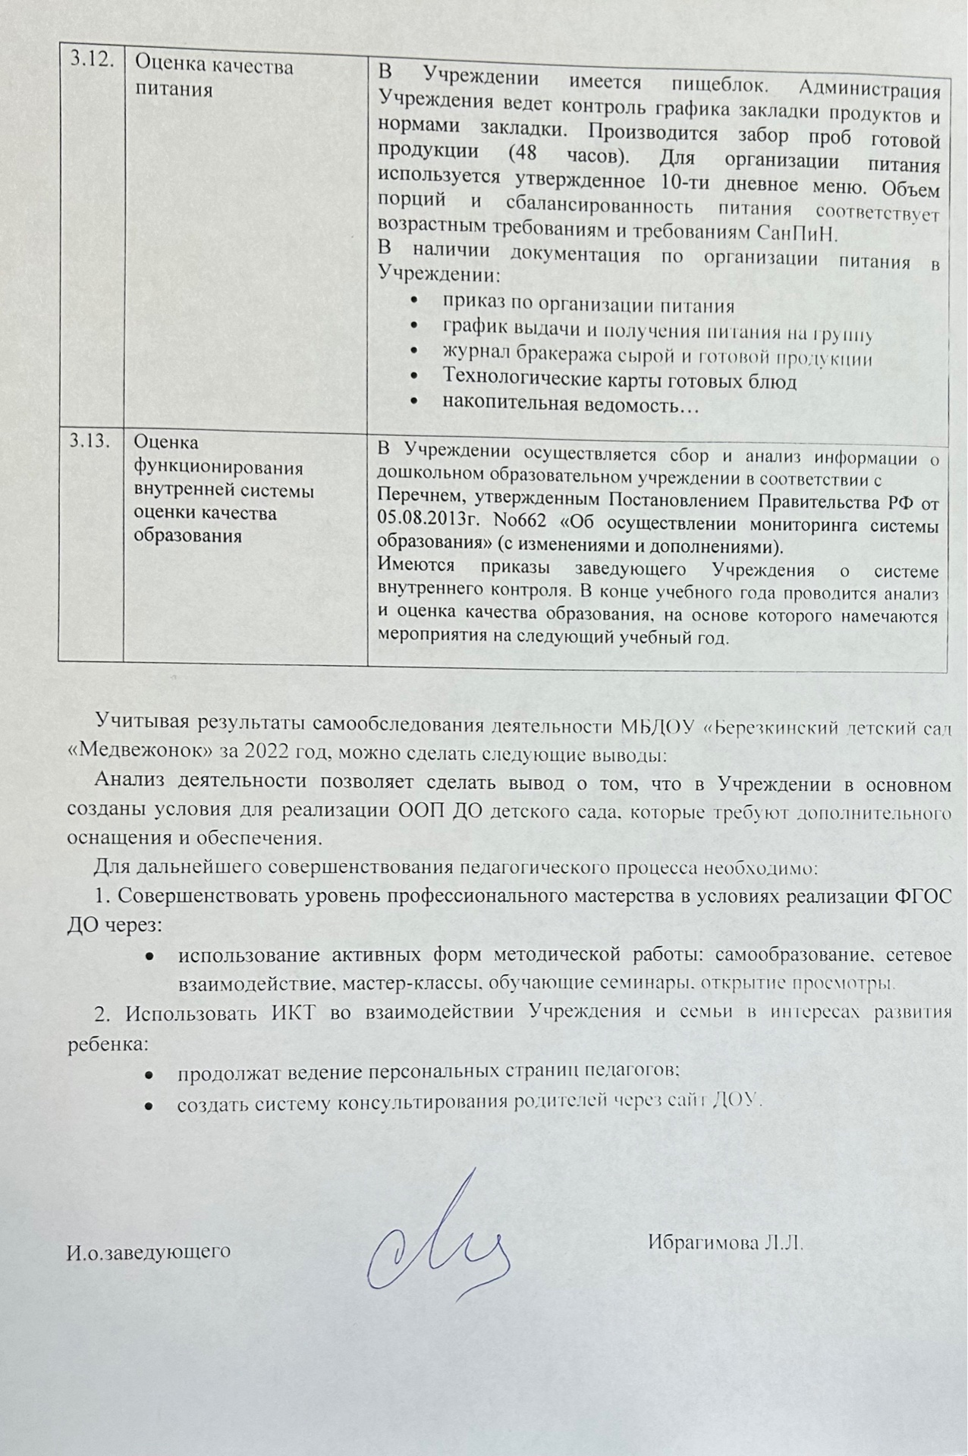

3

